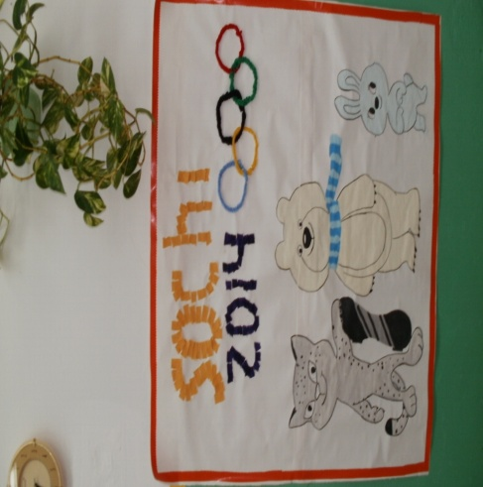
Здравствуйте вновь!
Вас приветствует группа «Ромашки». Вот и незаметно пролетело первое полугодие. Оно было очень насыщено праздниками, тематическими мероприятиями, экскурсиями.
Началось второе полугодие и последнее в детском саду у наших ребят подготовишек.
И вот … наш паровозик отправился в путешествие из детства в школьную жизнь.
Весело прошли Рождественские колядки. Мы побывали с песнями и танцами во всех уголках нашего детского сада. В нашей группе плодотворно прошла неделя, посвященная Олимпиаде. Дети много узнали о разных видах спорта. Дети вместе с воспитателями выполнили коллективную работу – плакат «Олимпиада».
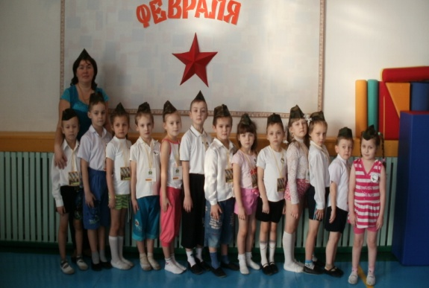
Многие дети, которым нравится спорт, смотрели и болели за Россию. И уже прошло закрытие олимпийских игр, и мы все очень рады, что наша страна, наши спортсмены одержали победу в играх. Спасибо им за эту радость и за эти медали.
Соревнования, которые прошли на тематической неделе «День Защитника Отечества» прошли на ура. Дети остались довольны.
С февраля наши дети каждую субботу посещают школу. Много нового и интересного дети рассказывают из школьной жизни.
Мы очень рады за успехи наших детей. Некоторые дети научились читать по слогам (Александра, Ксюша, Маша, Лиля, Диана).

Хочется закончить статью строчками из стихотворения:
Как хорошо уметь читать
Не надо к маме приставать
Не надо бабушку просить
Прочти, пожалуйста, прочти…

Дети становятся самостоятельными.
Воспитатели группы «Ромашки».

